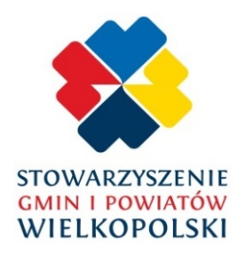

Stowarzyszenie Gmin i Powiatów Wielkopolski
zaprasza na seminarium:

Obieg dokumentów w nowoczesnym urzędzie

Poznań, 14 października 2016 roku, g. 10:00
Sala W. Celichowskiego, Wielkopolski Urząd Wojewódzki, bud. C

10.00 – 10.10 | Otwarcie seminarium
10.10 – 11.20 | Instrukcja kancelaryjna i archiwum zakładowe  w urzędach – obowiązujące przepisy – Tadeusz Grabarz, Archiwum Państwowe w Poznaniu
11.20 – 11:50 | Przerwa kawowa
11:50 – 12:50 | Identyfikacja elektroniczna a usługi zaufania w świetle rozporządzenia eIDAS – Kazimierz Schmidt, Ministerstwo Cyfryzacji
12:50 - 13:30 | Rozwój elektronicznych usług publicznych dofinansowanych w ramach WRPO na lata 2014-2020. (w tym m.in. elektroniczny obieg dokumentów) – Movity Sp. z o.o.

